PRESSEMITTEILUNG

Zweites Leben für gebrauchte Kleidung
- Modelabel Elkline und Textilexperte WKS errichten Kompetenzzentrum für Circular
Fashion
- Elkline und WKS etablieren Gütesiegel für Kreislaufwirtschaft
- Modelabel und Textilexperten kooperieren für nachhaltige Kleidung

Wilsum/Hamburg, 21. September 2022
Elkline und WKS beleben die textile Kreislaufwirtschaft mit Vorteilen für alle Beteiligten. Das nachhaltige Modelabel aus Hamburg und die im niedersächsischen Wilsum ansässigen Experten für die Aufbereitung und Prüfung von Textilien haben eine Absichtserklärung für ein Textilrecycling- und Reparatur-Kompetenzzentrum in Wilsum unterzeichnet. Ziel ist es, gebrauchter Bekleidung wirtschaftlich und nachhaltig ein zweites Leben zu ermöglichen – und das auf Basis einer zertifizierten Prüfung und Aufbereitung.

Von dem Ansatz sollen sowohl die modebewussten Interessenten als auch die Umwelt gleichermaßen profitieren: „Wir bieten unseren Kundinnen und Kunden die Rückgabe von urbaner Outdoorbekleidung am Ende der Nutzungszeit an und verbinden die Rückgabe mit einem attraktiven Anreizsystem“, beschreibt Bettina Bothe, Head of Brand bei der Elkline GmbH, den Übergang vom ersten zum zweiten Lebenszyklus einer Textilie. „Getragene Kleidungsstücke werden direkt zur WKS gesendet. Die Experten in Wilsum begutachten, reinigen und reparieren sie abhängig von ihrem Zustand. Danach werden sie unter SECOND LIFE by Elkline zum Verkauf angeboten.“ Elkline und WKS gehen davon aus, dass durch die Wiederaufbereitung von Kleidungsteilen durchschnittlich mehr als 50 Prozent an CO2-Emissionen gegenüber der Neuproduktion und Entsorgung vermieden werden können. „Die Interessenten gebrauchter Produkte profitieren von einer ebenso nachhaltigen wie qualitativ hochwertigen Bekleidung zu günstigeren Preisen.“

„Wir freuen uns, unsere textile Kompetenz gemeinsam mit dem innovativen Modelabel Elkline in einer ganzheitlichen Lösung anzubieten“, sagt Michael Hofmann, Geschäftsführer bei der WKS. „Die Überprüfung und erforderlichenfalls Instandsetzung werden wir mit unserem WKS-Gütesiegel an jedem freigegebenen Kleidungsteil zertifizieren. Somit ist auch für Second-Hand-Nutzende deutlich erkennbar, dass sie ein unabhängig auf Sicherheit und Zuverlässigkeit geprüftes Kleidungsstück erwerben.“

(1.981 Zeichen)

Über Elkline

ELKLINE – Honest Made Apparel- zeitgemäßes Design aus Hamburg
Das Ziel, hochwertige urbane Outdoor-Bekleidung zu entwerfen, die zuverlässig und nachhaltig ist, ist seit der Gründung von ELKLINE im Jahr 1999 unverändert geblieben. ELKLINE steht für langlebige und stilvolle Mode mit viel Liebe zum Detail, für transparente Lieferketten und den Wunsch, alle Entdecker auf ihre alltäglichen oder besonderen Mikro- Abenteuer zu begleiten.

Über die WKS-Gruppe

Kunden kennen die WKS-Gruppe seit mehr als 60 Jahren als Partner für ein breites Spektrum qualitativ hochwertiger Lösungen entlang der gesamten Supply Chain innerhalb der Textil- und Bekleidungsindustrie. Mit der Bearbeitung von jährlich über 40 Mio. Metern Stoff und über 15 Mio. konfektionierten Teilen ist die WKS mit Stammsitz in Wilsum einer der renommiertesten Systemdienstleister für Textillösungen. Die international sieben Standorte der WKS-Gruppe bieten Kunden ein dichtes Netzwerk an wertschöpfenden Leistungen vor Ort.

Pressebilder zum Herunterladen

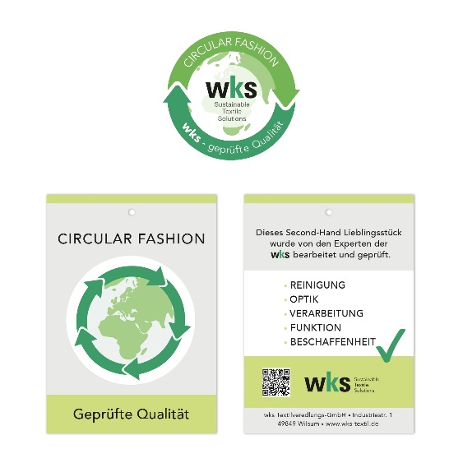
Das Gütesiegel „Circular Fashion – geprüfte Qualität“ kennzeichnet die von der WKS in Wilsum geprüften und ggf. instandgesetzten Kleidungsteile für den Widerverkauf durch Elkline.
Bildquelle: WKS Textilveredlungs-GmbH
Link zum Download: https://t1p.de/xi921

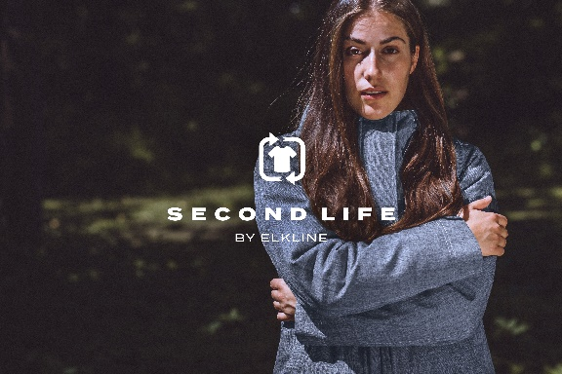
Bildquelle: Elkline GmbH
Link zum Download: https://t1p.de/ohsc4

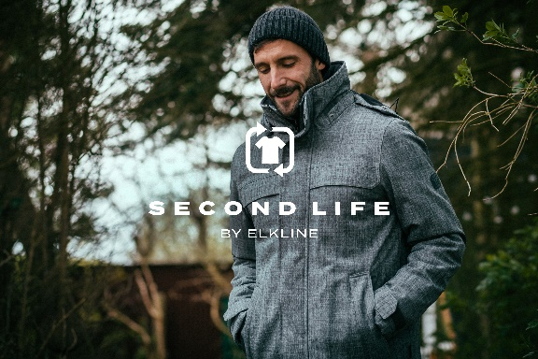
Bildquelle: Elkline GmbH
Link zum Download: https://t1p.de/6scnn

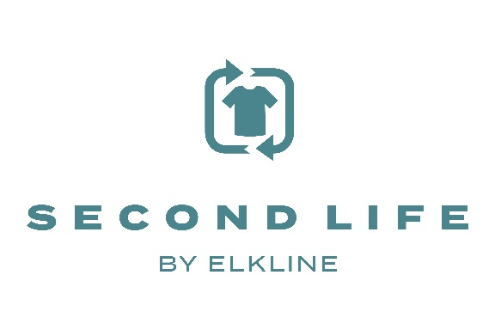
Bildquelle: Elkline GmbH
Link zum Download: https://t1p.de/kvvv1

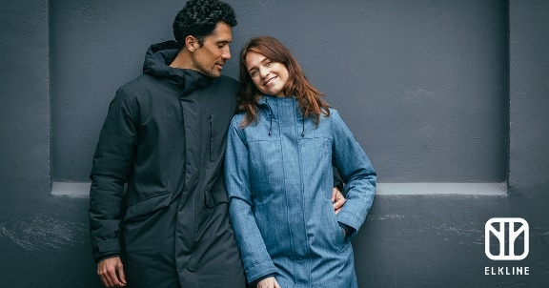
Bildquelle: Elkline GmbH
Link zum Download: https://t1p.de/dcmbe

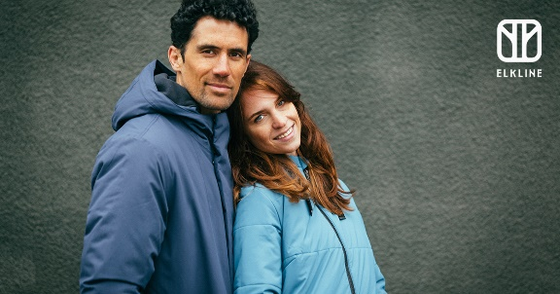
Bildquelle: Elkline GmbH
Link zum Download: https://t1p.de/dhrbs
Kontakt für Redaktionsanfragen (Elkline)

Bettina Bothe
Head of Brand
Tel.: +49 40 570 1998 – 61
E-Mail: bothe@elkline.de

Kontakt für Redaktionsanfragen (WKS)

Björn Plantholt
Referent Corporate Communications
Tel.: +49 541 9585-613
Mobil: +49 170 875 2011
E-Mail: bplantholt@meyermeyer.com

